Društvo parazitologa Srbije (DPS) će održati 11. stručni sastanak u petak 11.12.2015. u 13h na Fakultetu veterinarske medicine, Bul. oslobođenja 18 (Predavaonica Katedre za higijenu i tehnologiju namirnica, 2. spr. levo; alternativno – Biblioteka Instituta za medicinska istraživanja, visoko prizemlje desno).

P R O G R A M:

- Parazitologija u fokusu:
Saša VASILEV, INEP: Dobitnici Nobelove nagrade za medicinu za 2015.

- Mini-Simpozijum: MALARIJA

  - Zorica DAKIĆ, Služba za mikrobiologiju KCS: Značaj molekularne dijagnostike u evaluaciji kliničkog toka i ishoda malarije
  - Milorad PAVLOVIĆ, red. prof. Med. fak. UB u penziji, profesor infektivnih bolesti: Četrdesetogodišnje kliničko iskustvo sa malarijom
- Proglašenje dobitnika Godišnje nagrade DPS za najbolji rad 2014/2015.

- Parazitološki skupovi u 2014/2015. - Izveštaji i obaveštenja

- Razno

NAPOMENA: Sastanak je akreditovan kod Zdravstvenog saveta Srbije pod br. A-1-698/15 sa po 3 boda za predavače a po 2 za slušaoce, kao i kod Veterinarske komore Srbije sa 2 boda (jednodnevni sastanak).

Predsednik DPS

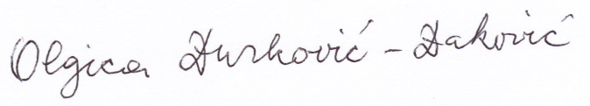
Dr Olgica Đurković-Đaković

